MANUAL DE USUARIO

META CHATBOT

VERSIÓN 1.0 – 09/2018

ANTONNY GERALD CHUMPITAZ RIOS

ÍNDICE

INTRODUCCIÓN 3

REQUIRIMIENTOS 4

INSTALACIONES 5

INSTALACIÓN DEL INTÉRPRETE – ANACONDA 5

INSTALACIÓN ENTORNO DE PROGRAMACIÓN – PYCHARM 6

CONFIGURACIÓN PYCHARM 8

FUNCIONAMIENTO 12

CONFIGURAR PROGRAMA PRINCIPAL 12

META CHATBOT 12

CREAR/BORRAR/EDITAR UN CHATBOT 12

CREAR/BORRAR/EDITAR UNA INTENCIÓN 12

CREAR/BORRAR UN PATRÓN 12

CREAR/BORRAR UNA RESPUESTA 12

CREAR/BORRAR UNA ACCIÓN 12

EJECUTAR UN CHATBOT 12

SOLVE ERROR 12

SELECCIONAR UN CHATBOT 12

SELECCIONAR UNA INTENCIÓN Y UN PATRÓN 12

RESOLVER EL PROBLEMA 12

# INTRODUCCIÓN

Este documento tratará sobre las especificaciones del sistema META CHATBOT para su correcta instalación y los pasos detallados a seguir para utilizarlo sin problemas, acompañados de imágenes que ilustrarán los resultados e indicando cómo y dónde se debe acceder y utilizar este sistema.

Dentro de los objetivos se encuentran:

1. Poder crear cualquier chatbots.
2. La interacción con el sistema podrá ser de forma escrita o hablada, algo que no todos los programas ofrecen.
3. Todos los datos, ficheros, etc., se tendrán que generar automáticamente para quitar el mayor trabajo posible al usuario.
4. El mismo sistema podrá ejecutar los chatbots creados por el Meta Chatbot en la misma ejecución de éste.
5. El código tendrá que ser modular, es decir, que las acciones que el chatbot tendrá que ejecutar debería estar implementada en clases distintas.
6. El usuario también podrá mejorar sus chatbots en caso de que éste no reconozca alguna sentencia de entrada, utilizando un chatbot auxiliar, SOLVE ERROR. Este chatbot, permitirá al usuario introducir aquellas sentencias no reconocidas al chatbot que haya elegido y realizará los cambios necesarios para que en la próxima ejecución del chatbot mejorado, se tenga en cuenta los cambios introducidos.
7. Dar un aviso de la acción que se ha realizado.

# REQUIRIMIENTOS

Para poder usar este sistema, los requisitos del ordenador no son muy exigentes.

* Microsoft Windows 10/8/7/Vista/2003/XP (incl.64-bit) o Macintosh (preferiblemente de versión posterior al Lion)
* 2 GB RAM mínimo / 4 GB RAM recomendado
* 1024x768 resolución de pantalla

Entre los programas a instalar se encuentran:

* Pycharm 2.4 o posterior.
* Anaconda
* SE PUEDE EJECUTAR DESDE CMD?

# INSTALACIONES

Para ejecutar el sistema, primero se tiene que realizar una serie de instalaciones. Todos los pasos mostrados serán desde un ordenador Macintosh, las instalaciones en un ordenador de Windows no cambian mucho pero se mencionarán los pasos a seguir.

La más importante es instalar el intérprete de Python, que en este caso se usará Anaconda.

## INSTALACIÓN DEL INTÉRPRETE – ANACONDA

Para la instalación de Anaconda seguiremos los pasos especificados en su página web: <https://www.anaconda.com/download/#macos> . Se elegirá el sistema operativo correspondiente, para este sistema se utilizará Macintosh con la versión 3.6 de Python.

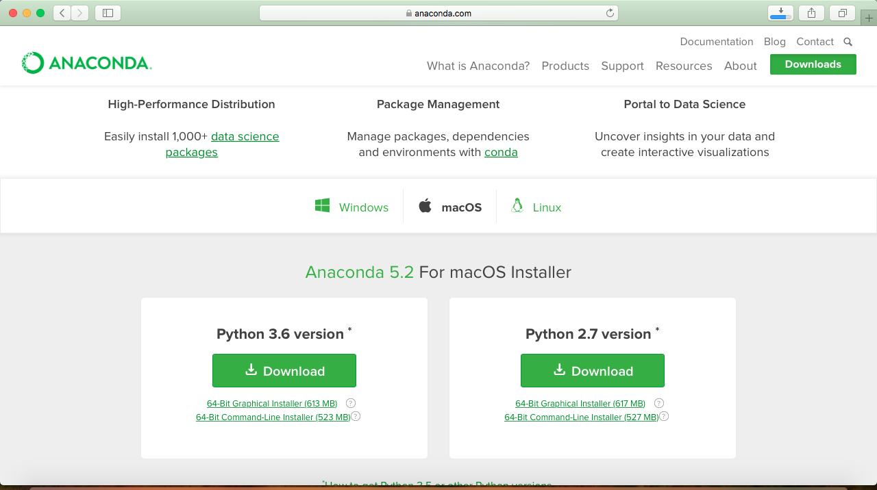

**Ilustración 1: Descargar Anaconda**

**WINDOWS:** Para descargar el instalador le daremos a la pestaña de Windows y seleccionaremos la versión de descarga conveniente.

Ejecutaremos el archivo que se ha descargado y seguiremos los pasos indicados. Hay que tener en cuenta dónde se guardará los archivos ya que lo necesitaremos posteriormente.

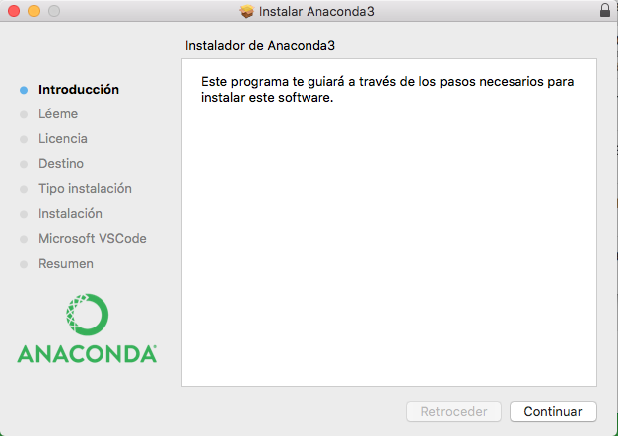Los pasos a seguir tanto en Macintosh como en Windows son similares, sólo hay que seguir las indicaciones y aceptar las condiciones para realizar la instalación.

**Ilustración 2: Instalador de Anaconda**

## INSTALACIÓN ENTORNO DE PROGRAMACIÓN – PYCHARM

Tras terminar de instalarse Anaconda procederemos a instalar un entorno de programación para facilitar la ejecución del sistema y la edición de los ficheros correspondientes (acciones, main, etc.)

En este caso se instalará Pycharm, aunque hay muchas otras opciones que se pueden utilizar; o se puede omitir este paso y editar los ficheros directamente en un intérprete de texto.

Accederemos a la página web de Pycharm para su descarga:   
<https://www.jetbrains.com/pycharm/download/#section=mac>

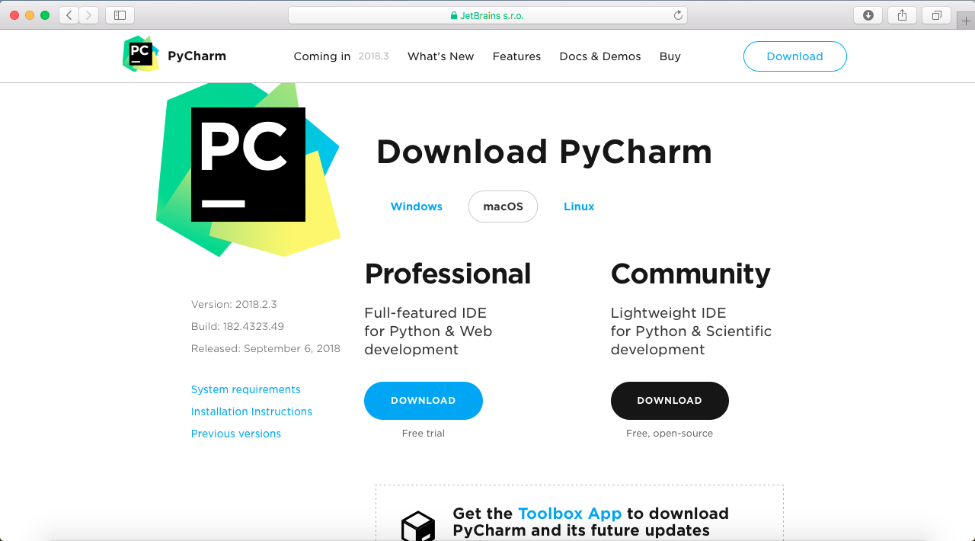

**Ilustración 3: Página web - Pycharm**

Se seccionará la opción de “Community”, ya que es la que nos proporciona lo básico y necesario para que el sistema pueda funcionar.

**WINDOWS:** Para la instalación en Windows, seleccionaremos la pestaña de Windows y descargaremos la opción de “Community”, ejecutaremos el archivo descargado y seguiremos los pasos que nos indique.

En el caso de Macintosh, tras la descarga y ejecutar el archivo, se deberá de arrastrar el programa de Pycharm hacia la carpeta de aplicaciones para su instalación y dejar que se instale.

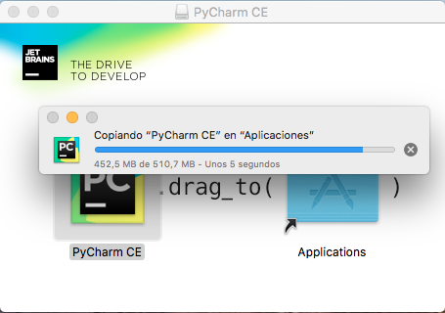

### 

**Ilustración 4: Instalación Pycharm**

### CONFIGURACIÓN PYCHARM

Tras la instalación de Pycharm hace falta realizar una pequeña configuración porque si, tras ejecutar Pycharm, abrimos el proyecto donde se encuentra el sistema nos dará algunos errores ya que se necesita especificar en intérprete del proyecto que en este caso es Anaconda.

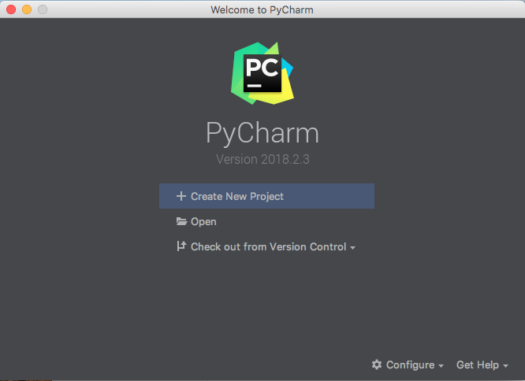

**Ilustración 5: Ejecutar Pycharm**

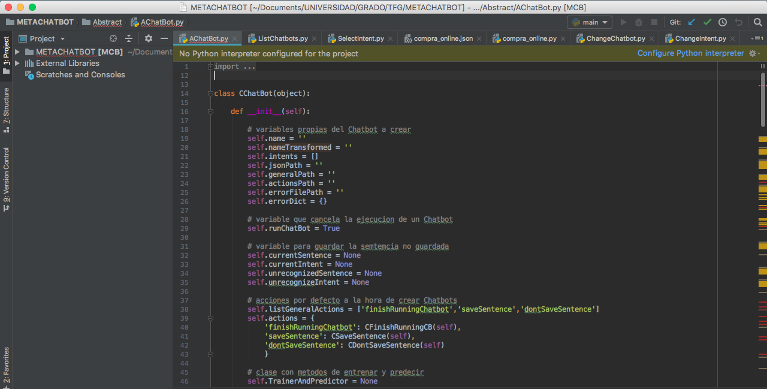Los errores anteriormente mencionados se pueden apreciar en la siguiente imagen.

**Ilustración 6: Error de configuración**

Para realizar la configuración necesaria hay que ir a *Preferencias -> Proyecto -> Intérprete de proyecto*

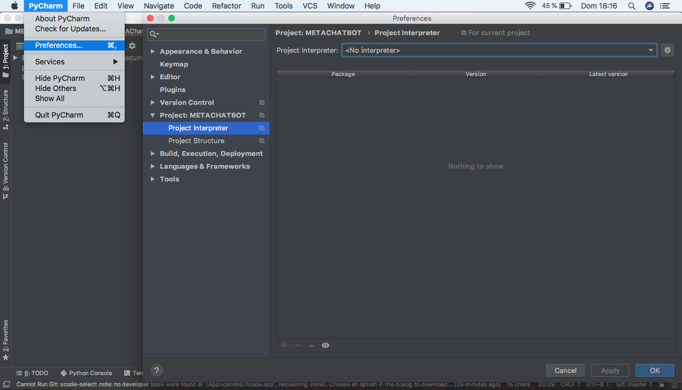

**Ilustración 7: Configuración Intérprete (1)**

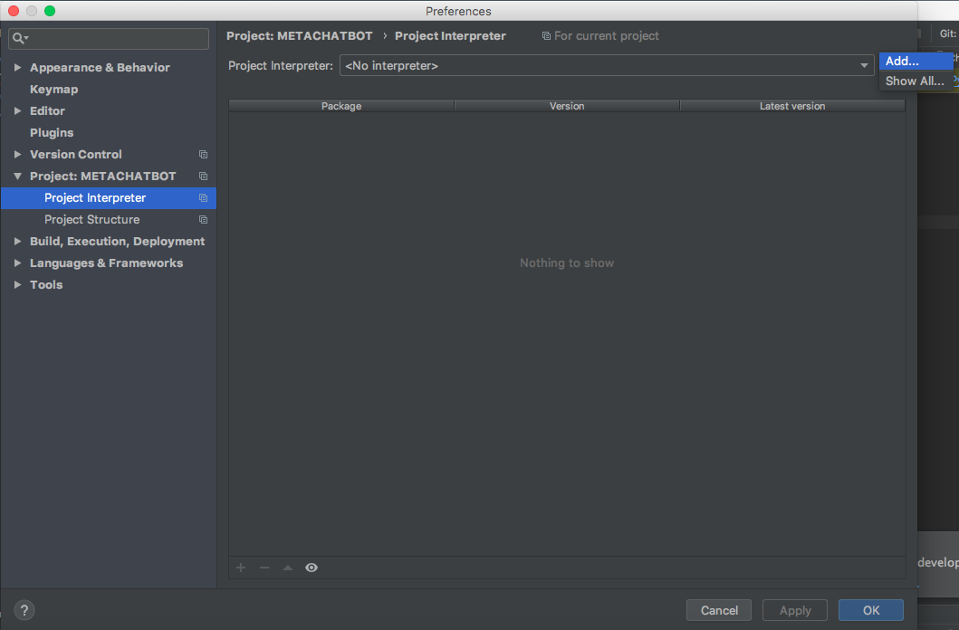Una vez en esta ventana, a la derecha nos da la opción de añadir un intérprete. Aquí es donde buscaremos la ruta donde se ha guardado Anaconda.

**Ilustración 8: Configuración Intérprete (2)**

En la siguiente ventana, se buscará la ruta donde se ha instalado Anaconda para seleccionarlo como intérprete.

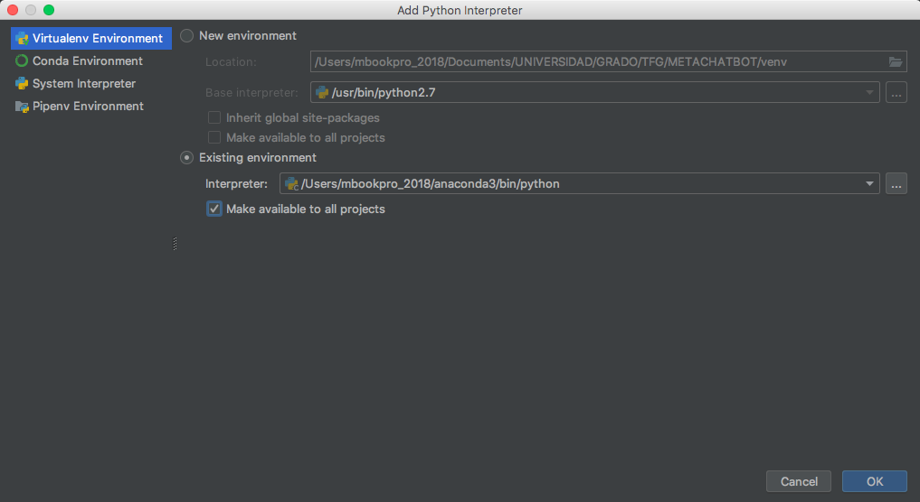Cuando se haya seleccionado el intérprete de Anaconda, se cargarán todos los ficheros básicos necesarios para el sistema.

**Ilustración 10: Ficheros cargados con el intérprete**

Después de tener ya el intérprete configurado para el proyecto, abriremos la consola desde Pycharm y ejecutaremos la siguiente sentencia:

* git clone https://github.com/keras-team/keras.git

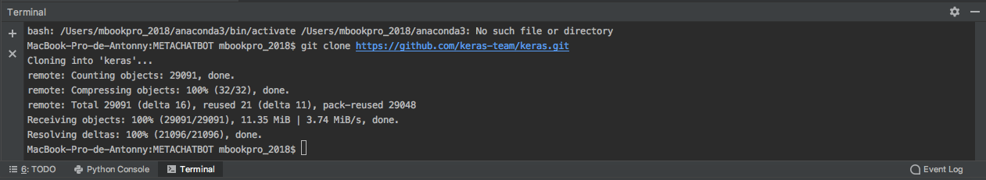

**Ilustración 11: Instalación de Keras**

Luego ejecutaremos los siguientes comandos:

* cd keras
* sudo python setup.py install

Con estos comandos se cargaran los paquetes necesarios para poder utilizar la herramienta de Deep Learning en nuestro proyecto.

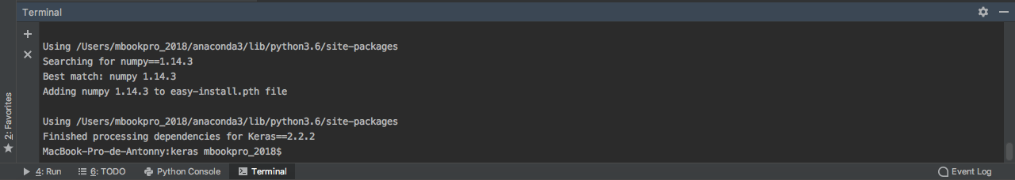

Para instalar Tensorflow seguiremos los pasos encontrados en la página:

<https://www.tensorflow.org/install/install_sources>

python3 -m pip install --upgrade https://storage.googleapis.com/tensorflow/mac/cpu/tensorflow-0.12.0-py3-none-any.whl

Se utilizará la opción de instalación “native pip”

Los comandos a ejecutar son los siguientes:

* **pip3 –V : en este caso se utiliza este comando para ver la versión del Python 3.X ; n su defecto se utilizará “pip -V” para versiones del Python 2.7**
* **sudo easy_install --upgrade pip : para actualizar el paquete pip**
* **sudo easy_install --upgrade six : para actualizar el paquete six**
* **pip3 install tensorflow : para instalar el Tensorflow**

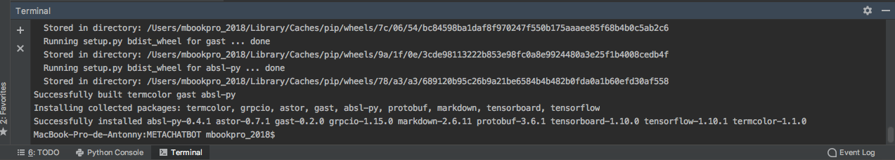

Después instalaremos el paquete NLTK para poder reconocer las raíces de las palabras.

Utilizaremos el comando:

conda install -c anaconda nltk

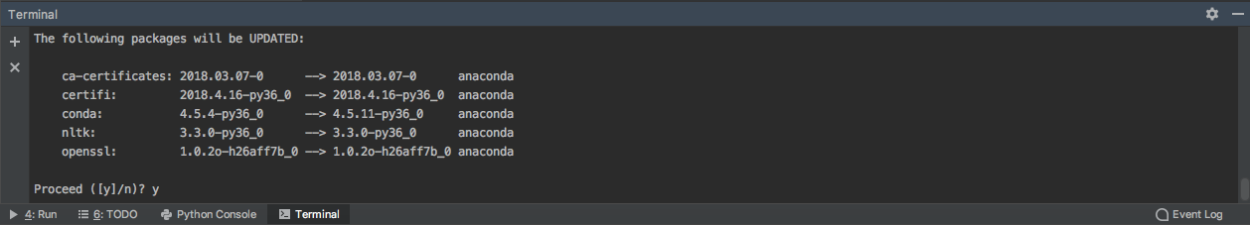

Aceptaremos las actualizaciones que realizará y con esto finalizará la instalación del paquete y ya estaría listo para ejecutar el programa.

FAQ: por si no funciona la ejecución, revisar las páginas web de instalaciones de paquetes. En caso de que salga el error de que no se ha encontrado el paquete NLTK ejecutar el siguiente comando en un nuevo fichero de Python.

import nltk  
 nltk.download('punkt')

instalar pip

# FUNCIONAMIENTO

## CONFIGURAR PROGRAMA PRINCIPAL

Para indicar qué chatbot se quiere ejecutar, en el archivo ***main*** tendremos que escribir el nombre de la clase del chatbot que se quiera ejecutar, por ejemplo:

mcb = ***CMetaChatBot()***  
cbp = CBProcessor(mcb)  
cbp.startModel()  
cbp.startPredictor()  
cbp.run()

En este caso se quiere ejecutar el MetaChatbot, se tendrá que indicar el nombre de su fichero “MetaChatBot()”, seguido de la clase Processor que recibirá como pará metro la clase del chatbot y se ejecutará las acciones “startModel()” seguido de “startPredictor()”.

## ACCIONES COMUNES DE CHATBOTS

Todos los chatbots del sistema y aquellos que se creen con el mismo, tendrán como acciones comunes:

* SALVAR SENTENCIA: Esta acción guardará en un fichero aquella sentencia que el usuario haya indicado y que no se ha podido reconocer con un valor alto (umbral). Las peticiones asociadas son:
  + Guardar peticón
  + Salvar peticón
* NO SALVAR SENTENCIA: En caso de que no se quiera guardar una petición no hace falta decirlo, pero existirá una acción para realizarlo. Las peticiones asociadas son:
  + No guardar petición
  + No salvar petición

## META CHATBOT

Hay que recordar que los patrones del sistema no tienen por qué coincidir con las peticiones del usuario, por lo que el chatbot puede reconocer nuevas sintaxis en las peticiones del usuario y en caso de que no las reconozca, está el chatbot SolveError para poder añadir estas nuevas palabras.

### CHATBOT

Todas las acciones que el usuario puede realizar relacionadas con un chatbot son:

* CREAR: Se podrá indicar al sistema que se desea crear un chatbot con los siguientes patrones:
  + Añadir chatbot
  + Crear chatbot
  + Quiero crear un chatbot
  + Quiero añadir un chatbot
  + Nuevo chatbot

* LISTAR: Se podrá listar todos los chatbots creados con anterioridad para poder seleccionarlos y continuar su edición. Entre los patrones relacionados con esta acción se encuentran:
  + Listar chatbots
  + Ver todos los chatbots
  + Qué chatbots hay creados?
  + Quiero ver todos los chatbots
  + Ver chatbots
* CAMBIAR: Aparte de poder crear un chatbot, también se puede seleccionar el chatbot que deseemos con los siguientes patrones:
  + Cambiar de chatbot
  + Otro chatbot
  + Quiero cambiar de chatbot
* CHATBOT ACTUAL: Se podrá consultar en todo momento qué chatbot es el que se está editando, los patrones son:
  + Ver chatbot actual
  + Actual chatbot
  + Quiero ver el chatbot actual
  + Qué chatbot está activo?
  + Mostrar chatbot
  + Ver chatbot
* BORRAR: El sistema también permitirá borrar un chatbot, se tiene que tener cuidado con esta acción ya que borrará por completo aquel chatbot que seleccionemos con toda su estructura. Los patrones son:
  + Quiero borrar un chatbot
  + Quiero eliminar un chatbot
  + Borrar chatbot
  + Eliminar chatbot

### INTENCIÓN

Una vez creado el chatbot, el siguiente paso es crear su estructura que está compuesta por intenciones. El usuario podrá ejecutar las siguientes acciones:

* CREAR: Se podrá indicar al sistema que se desea crear una intención con los siguientes patrones:
  + Añadir una intención
  + Crear una nueva intención
  + Quiero crear una intención
  + Crear intención
  + Nueva intención
  + Insertar intención

* LISTAR: Se podrá listar todas las intenciones de los chatbots creados con anterioridad y continuar su edición. Entre los patrones relacionados con esta acción se encuentran:
  + Listar intenciones
  + Ver todas las intenciones
  + Qué intenciones hay creadas?
  + Quiero ver todas las intenciones
  + Ver intensiones
* CAMBIAR: Aparte de poder crear una intención, también se puede seleccionar la intención que deseemos con los siguientes patrones:
  + Cambiar de intención
  + Otra intención
  + Quiero cambiar de intención
* INTENCIÓN ACTUAL: Se podrá consultar en todo momento qué intención es el que se está editando, los patrones son:
  + Ver intención actual
  + Actual intención
  + Quiero ver la intención actual
  + Qué intención está activa?
  + Intención actual
* BORRAR: El sistema también permitirá borrar una intención, se tiene que tener cuidado con esta acción ya que borrará por completo aquella intención que seleccionemos con toda su estructura. Los patrones son:
  + Quiero borrar una intención
  + Quiero eliminar una intención
  + Borrar intención
  + Eliminar intención

### PATRONES

Al crear la intención, se podrá crear su estructura que está compuesta por patrones entre otros elementos. El usuario podrá ejecutar las siguientes acciones:

* CREAR: Se podrá indicar al sistema que se desea crear un patrón con las siguientes peticiones por parte del usuario:
  + Añadir patrón
  + Crear patrón
  + Quiero crear un patrón
  + Quiero añadir un patrón
  + Nuevo patrón
* LISTAR: Se podrá listar todos los patrones de la intención seleccionada. Entre las peticiones relacionados con esta acción se encuentran:
  + Listar patrones
  + Ver todos los patrones
  + Qué patrones hay creados?
  + Quiero ver todos los patrones
  + Ver patrones
* BORRAR: El sistema también permitirá borrar un patrón. Las peticiones son:
  + Quiero borrar un patrón
  + Quiero eliminar un patrón
  + Borrar patrón
  + Eliminar patrón

97mil madre

10mil casa

### RESPUESTA

Al crear la intención, se podrá crear su estructura que está compuesta por respuestas entre otros elementos. El usuario podrá ejecutar las siguientes acciones:

* CREAR: Se podrá indicar al sistema que se desea crear una respuesta con las siguientes peticiones por parte del usuario:
  + Añadir respuesta
  + Crear respuesta
  + Quiero crear una respuesta
  + Quiero añadir una respuesta
  + Nueva respuesta
* LISTAR: Se podrá listar todas las respuesta de la intención seleccionada. Entre las peticiones relacionados con esta acción se encuentran:
  + Listar respuestas
  + Ver todas las respuestas
  + Qué respuestas hay creadas?
  + Quiero ver todas las respuestas
* BORRAR: El sistema también permitirá borrar una respuesta. Las peticiones son:
  + Quiero borrar una respuesta
  + Quiero eliminar una respuesta
  + Borrar respuesta
  + Eliminar respuesta

### ACCIÓN

Al crear la intención, el siguiente paso es crear su estructura que está compuesta por una acción entre otros elementos anteriormente detallados. El usuario podrá ejecutar las siguientes acciones:

* CREAR: Se podrá indicar al sistema que se desea crear una acción con las siguientes peticiones por parte del usuario:
  + Añadir acción
  + Crear acción
  + Insertar acción
  + Actualizar acción
  + Nuevo acción
* MOSTRAR: Se podrá listar todos los patrones de la intención seleccionada. Entre las peticiones relacionados con esta acción se encuentran:
  + Quiero ver la acción
  + Mostrar acción
  + Ver acción
* BORRAR: El sistema también permitirá borrar un patrón. Las peticiones son:
  + Quitar acción
  + Quiero eliminar la acción
  + Borrar acción
  + Eliminar acción

### GENERAR CHATBOT

Tras haber creado todos los componentes de un chatbot, se tendrá que generar el mismo para su posterior ejecución. Esto se realizará gracias a las siguientes peticiones:

* + Construir chatbot
  + Generar chatbot

### EJECUTAR/PARAR UN CHATBOT

El sistema permitirá poder ejecutar y parar la ejecución de un chatbot desde el MeaChatbot. Para poder acceder a las siguientes acciones deberá haber un chatbot seleccionado.

* EJECUTAR: Para ejecutar un chatbot, las peticiones relacionadas son:
  + Ejecutar chatbot
  + Iniciar chatbot
  + Quiero ejecutar un chatbot
  + Empezar ejecución de chatbot
* PARA: A la hora de finalizar la ejecución, las peticiones relacinadas son:
  + Salir
  + Salir del chatbot
  + Parar chatbot
  + Parar
  + Terminar ejecución

## SOLVE ERROR

A medida de que se ejecute un chatbot, se podrá dar el caso en que no se llegue a reconocer una sentencia, lo cual, si el usuario lo desea se guardará para su futura incorporación al listado de sentencias. Es aquí donde el chatbot de SolveError realiza su trabajo.

El usuario lo podrá ejecutar, previa configuración del fichero **mai**. Una vez hecho esto, el usuario podrá realizar las siguientes acciones:

### SELECCIONAR UN CHATBOT

### SELECCIONAR UNA INTENCIÓN Y UN PATRÓN

### RESOLVER EL PROBLEMA

1. Portada: De que se trata el documento y quien lo elaboro?   
2. Introduccion: Describe el uso del documento(para que sirve?) y de que habla?  
3. Analisis y requerimientos del sistema(¿que se ocupa para poder instalarlo y usarlo?)  
3. Explicacion del funcionamiento: Debes de poner paso a paso y con pantallas bien explicadas como funciona el programa  
4. Glosario